МИНОБРНАУКИ РОССИИ
Санкт-Петербургский государственный
электротехнический университет
«ЛЭТИ» им. В.И. Ульянова (Ленина)
Кафедра САПР

отчет
по лабораторной работе №6
по дисциплине «Базы данных»
Тема: Обеспечение целостности данных

Студент гр. 1302 |  | Новиков Г.В.
Студентка гр. 1302 |  | Романова О.В.
Преподаватель |  | Новакова Н.Е.

Санкт-Петербург
2023
Цель работы.
Научиться создавать таблицы, применять и отключать ограничения. В лабораторной работе используется БД AdventureWorks.

Порядок выполнения.
Упражнение 1 – Создание новой таблицы и применение ограничений целостности:
- Создать новую таблицу с именем HumanResources.JobCandidateHistory. Таблица должна содержать следующие столбцы и ограничения:
- JobCandidateID. Столбец с типом данных int. Этот столбец не может содержать пустые значения. Значения в этом столбце должны быть уникальны;
- Resume. Столбец с типом данных xml, может содержать пустые значения;
- Rating. Столбец с типом данных int, не может содержать пустые значения. Значения этого столбца должны находиться в диапазоне 1 – 10, значение по умолчанию – 5;
- RejectedDate. Столбец с типом данных datetime, не может содержать пустые значения;
- ContactID. Столбец с типом данных int, может содержать пустые значения. Этот столбец является внешним ключом для столбца ContactID в таблице Person.Contact.
CREATE TABLE HumanResources.JobCandidateHistory
(
JobCandidateID int NOT NULL PRIMARY KEY,
Resume xml,
Rating int NOT NULL CHECK (Rating > 0 and Rating < 11) default 5,
RejectedDate datetime NOT NULL,
ContactID int references Person.Contact(ContactID)
);
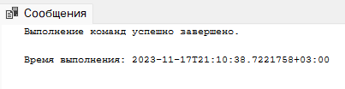
Рисунок 1 – Результат запроса из упражнения №1

- Проверка результата.
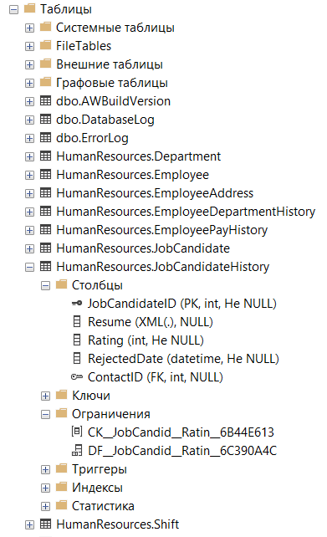
Рисунок 2 – Результат запроса из упражнения №1

- Проверка таблицы JobCandidateHistory и ограничений.
- Открыть файл TestConstraints.sql.
- Выделить код, показанный под примечанием This should fail, и на панели инструментов нажать кнопку Execute. Операция INSERT была завершена с ошибкой, поскольку значение RATING противоречит ограничению CHECK.
-- This should fail
USE adventure
TRUNCATE TABLE [HumanResources].[JobCandidateHistory]
GO
USE adventure
INSERT INTO [HumanResources].[JobCandidateHistory]
VALUES
(1,
'<ns:Resume xmlns:ns="http://schemas.microsoft.com/sqlserver/2004/07/adventure-works/Resume">
<ns:ResumeData></ns:ResumeData>
</ns:Resume>'
,-1
,GETDATE()
,1)
TRUNCATE TABLE [HumanResources].[JobCandidateHistory]
GO
Рисунок 3 – Результат запроса из упражнения №1

- Выделить код, показанный под примечанием This should succeed, и на панели инструментов нажать кнопку Execute. Операция INSERT была завершена успешно.
-- This should succeed
USE adventure
INSERT INTO [HumanResources].[JobCandidateHistory]
VALUES
(1,
'<ns:Resume xmlns:ns="http://schemas.microsoft.com/sqlserver/2004/07/adventure-works/Resume">
<ns:ResumeData></ns:ResumeData>
</ns:Resume>'
,6
,GETDATE()
,1)
TRUNCATE TABLE [HumanResources].[JobCandidateHistory]
GO
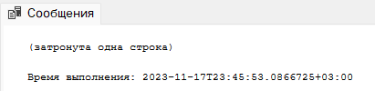
Рисунок 4 – Результат запроса из упражнения №1

Упражнение 2 – Отключение ограничений:
- Для отключения ограничений выполнить команды.
USE [adventure]
GO
ALTER TABLE HumanResources.JobCandidateHistory
NOCHECK CONSTRAINT [CK__JobCandid__Ratin__6B44E613]
GO
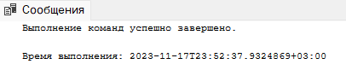
Рисунок 5 – Результат запроса из упражнения №2

- Открыть файл и запустить файл InsertTestData.sql.
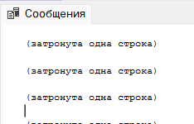
Рисунок 6 – Результат запроса из упражнения №2

- Для таблицы HumanResources.JobCandidateHistory включить ограничения.
ALTER TABLE HumanResources.JobCandidateHistory
CHECK CONSTRAINT [CK__JobCandid__Ratin__6B44E613]
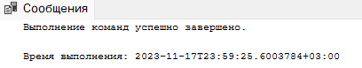
Рисунок 7 – Результат запроса из упражнения №2

Выводы.
В лабораторной работе было рассмотрено создание таблицы (CREATE TABLE) с ограничениями. Также выполнены запросы, с помощью которых можно отключить и включить ограничения.

Список используемых материалов.
1. Распределенные базы данных: Методические указания к лабораторным работам / Сост.: А. В. Горячев, Н. Е. Новакова. СПб.: Изд-во СПбГЭТУ «ЛЭТИ», 2008. 32 с
2. Документация по языку Transact-SQL URL: https://learn.microsoft.com/ru-ru/sql/?view=sql-server-ver16

